# 1.4. Giới thiệu chung về khu vực nghiên cứu

## 1.4.1. Đặc điểm điều kiện tự nhiên

**1.4.1.5. Hệ thống sông ngòi**

Hệ thống sông Đồng Nai là hệ thống sông nội địa lớn nhất nước ta, gồm dòng chính sông Đồng Nai và các phụ lưu chính là sông La Ngà, Bé, Sài Gòn và Vàm Cỏ (bao gồm Vàm Cỏ Đông và Vàm Cỏ Tây).

- Sông Đồng Nai bắt nguồn từ cao nguyên Lang Biang (Đà Lạt) với độ cao 1.777m, diện tích lưu vực đến Trị An và Nhà Bè tương ứng là 14.800 km2 và 28.200 km2. Đoạn sông Đồng Nai qua thành phố có chiều dài 87 km (từ cầu Đồng Nai đến cửa sông), chiều rộng biến đổi lớn, từ 500-800 m ở đoạn trên (cầu Đồng Nai đến Cát Lái), 800-1.500 m ở đoạn giữa (Cát Lái-Ngã ba sông Vàm Cỏ) và 2.000-3.000 m ở đoạn dưới (ngã ba Vàm Cỏ ra cửa sông), với độ sâu từ 8-15 m. Từ mũi Nhà Bè, sông Đồng Nai tỏa ra thành nhiều nhánh tạo nên vùng cửa sông rộng lớn, dày đặc sông rạch.

- Sông Sài Gòn được hợp thành từ hai nhánh Sài Gòn và Sanh Đôi, bắt nguồn từ các vùng đồi ở Lộc Ninh và ven biên giới Việt Nam - Cam Pu Chia, với độ cao khoảng 100-150 m. Sông Sài Gòn ít gấp khúc, mang sắc thái của sông vùng ảnh hưởng triều do độ dốc nhỏ (0,0013). Sông có diện tích lưu vực 4.934,46 km2, chiều dài 280 km. Thủy triều có thể ảnh hưởng đến tận hạ lưu đập Dầu Tiếng, cách cửa 148 km và cách biển 206 km. Đa phần sông chảy trong vùng đồng bằng bằng phẳng có cao độ từ 5-20 m. Sông Sài Gòn chảy ngang TP. Hồ Chí Minh trên một đoạn 15 km và đổ ra sông Nhà Bè tại vị trí cách bến phà Cát Lái 1,5 km về phía hạ lưu. Từ Thủ Dầu Một đến cửa, sông Sài Gòn có độ rộng chừng 200 300 m, khá sâu, đặc biệt là đoạn gần cửa sông, nên tàu 10.000 tấn có thể vào cảng Sài Gòn.

- Sông Nhà Bè: Sông Đồng Nai hợp lưu với sông Sài Gòn thành sông Nhà Bè, cách trung tâm thành phố khoảng 5 km về phía Đông Nam. Sông Nhà Bè chảy ra biển Đông qua hai sông chính: sông Soài Rạp và sông Lòng Tàu. Sông Soài Rạp dài 59 km, rộng trung bình 2.000 m, lòng sông cạn, tốc độ dòng chảy chậm. Sông Lòng Tàu đổ ra vịnh Gành Rái, dài 56 km, rộng trung bình 500 m, lòng sông sâu, trung bình 12m có nơi tới 29m.

Sông La Ngà là phụ lưu nằm ở bờ trái dòng chính Đồng Nai, bắt nguồn từ hai nhánh Da R’gna và Da Riam từ vùng núi cao 1.500-1.600 m của Di Linh và 1.300 m của Bảo Lâm, chảy qua rìa phía Tây tỉnh Bình Thuận rồi đổ vào dòng chính sông Đồng Nai tại vị trí cách thác Trị An 38 km về phía thượng lưu. Chiều dài sông theo nhánh Da Riam là 290 km, độ dốc trung bình lòng sông 0,0117 (đến Tà Pao) và 0,005 (đến cửa sông). Diện tích lưu vực sông La Ngà 4.100 km2, với lượng dòng chảy trung bình hàng năm khoảng 4,8 tỷ m3.

Sông Vàm Cỏ được hình thành bởi hai sông Vàm Cỏ Đông và Vàm Cỏ Tây, bắt nguồn từ vùng đồi thấp ở Căm Pu Chia, có cao độ khoảng 20 m đầu nguồn Vàm Cỏ Đông và 5 m đầu nguồn Vàm Cỏ Tây. Vàm Cỏ chảy vào sông Nhà Bè tại vị trí cách cửa Xoài Rạp 15 km.

- Sông Vàm Cỏ Đông có chiều dài 220 km, diện tích lưu vực đến Gò Dầu Hạ là 5.650 km2 và 6.300 km2 tại hợp lưu với Vàm Cỏ Tây, chảy theo hướng Tây Bắc-Đông Nam, độ dốc trung bình lòng sông 0,0002, lòng sông sâu, thuỷ triều ảnh hưởng đến tận biên giới Việt Nam-Căm Pu Chia.

- Sông Vàm Cỏ Tây có chiều dài 196 km, độ dốc trung bình lòng sông 0,00012, diện tích lưu vực đến hợp lưu với Vàm Cỏ Đông khoảng 6.000 km2, sông chảy qua vùng đồng bằng tỉnh Long An, chịu tác động của thuỷ triều. Hầu như quanh năm sông Vàm Cỏ Tây đều nhận nước từ sông Tiền thông qua hệ thống kênh vùng Đồng Tháp Mười và đặc biệt mùa lũ thêm dòng tràn dọc biên giới từ vùng trũng Căm Pu Chia sang.

Ngoài ra, còn có nhiều sông, suối với lưu vực độc lập chảy trực tiếp ra dòng chính sông Đồng Nai như Dak R’Tih (Dak Nông), Da Tẻh, Dak Quyeon (Lâm Đồng), sông Lá Buông (Đồng Nai)...

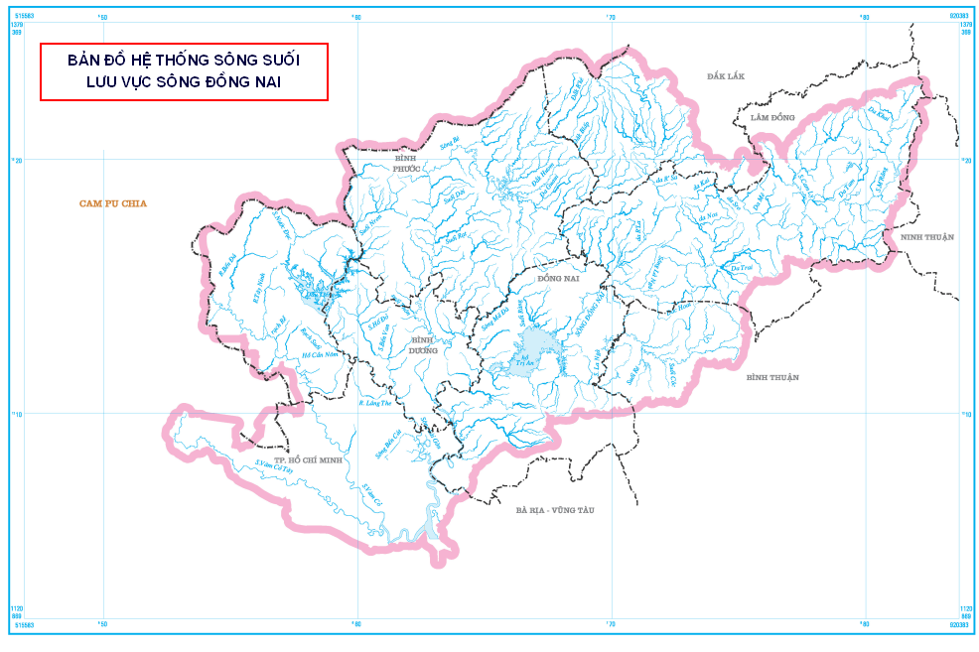

Hình 1. 41: Các sông chính hệ thống sông Đồng Nai

***Đặc điểm lũ thượng nguồn***

Lũ ở lưu vực sông Đồng Nai (LVĐN) thuộc loại trung bình và có độ biến động cao. Đỉnh lũ hàng năm thường xuất hiện trùng vào thời gian cho lưu lượng tháng lớn nhất, nghĩa là từ tháng VIII-X. Xu thế chung là vùng trung lưu Đồng Nai, La Ngà có đỉnh lũ xuất hiện sớm hơn cả, đa phần vào tháng VIII, IX. Vùng sông Bé, sông Sài Gòn và sông Vàm Cỏ thường cho đỉnh lũ vào tháng IX, X. Thượng lưu Đồng Nai và các sông vùng ven biển cho đỉnh lũ muộn hơn cả, từ tháng X-XI, thậm chí tháng XII.

Tuy nhiên, ở một vài lưu vực nhỏ, khi vào năm dạng mưa địa hình chiếm ưu thế hơn dạng mưa hệ thống, thì đôi khi lại cho đỉnh lũ rất sớm, vào tháng V, VI. Số liệu quan trắc và điều tra cho thấy, các trận lũ tháng V-1932 ở vùng thượng Đồng Nai, tháng X- 1952 ở hầu hết các lưu vực sông trong toàn vùng, tháng XII-1964 ở các sông ven biển… là những trận lũ lịch sử rất hiếm gặp. Module đỉnh lũ của những trận lũ như vậy có thể đạt từ 5-10 m3/s.km2 ở các lưu vực nhỏ và 0,5-2,0 m3/s.km2 ở các lưu vực lớn. Nếu căn cứ vào khả năng gây lũ nói chung, có thể chia LVĐN thành các vùng gây lũ như sau:

- Vùng thượng và trung lưu sông Đồng Nai, thượng trung lưu sông La Ngà: Có khả năng cho lũ lớn do mưa đồng đều và cường độ cao. Lũ lên xuống nhanh, từ vài ngày cho lưu vực nhỏ đến vài tuần cho lưu vực lớn. Module đỉnh lũ trung bình từ 0,3-0,5 m3/s.km2 và module đỉnh lũ lịch sử từ 1,0-5,0 m3/s.km2.

- Vùng sông Bé: Lũ vào loại trung bình do khả năng gây mưa với cường độ cao hiếm. Lũ lên xuống vừa phải, từ vài ngày đến vài tuần, tùy diện tích lưu vực. Module đỉnh lũ trung bình khoảng 0,2-0,5m3/s.km2 và module đỉnh lũ lịch sử từ 0,5-3 m3/s.km2.

- Vùng sông Sài Gòn và Vàm Cỏ: Ít có khả năng gây lũ lớn, do mưa cường độ thấp và độ dốc lưu vực nhỏ. Lũ lên xuống chậm, từ vài ngày đến vài tuần. Module đỉnh lũ trung bình từ 0,05-0,20 m3/s.km2 và module đỉnh lũ lịch sử từ 0,5-1,0 m3/s.km2.

- Lũ ở lưu vực sông Đồng Nai thuộc loại trung bình và có biến động cao. Đặc điểm của lũ ở lưu vực là lũ thường xuyên hàng năm với tần suất thấp (từ 10% trở xuống) thuộc loại nhỏ và chủ yếu do mưa của gió mùa Tây-Nam gây nên, trong khi lũ với tần suất cao (từ 10% trở lên) lại khá lớn và nguy hiểm và chủ yếu được hình thành khi gặp tác động ảnh hưởng của bão hoặc áp thấp nhiệt đới trên lưu vực.

- Lũ thường xuyên hàng năm trên các lưu vực sông nhìn chung ít nguy hiểm, lên xuống vừa phải. Lũ dạng này thường được gió mùa Tây-Nam thịnh hành trong mùa mưa gây nên, với lượng mưa trận từ 50-100 mm và dạng mưa này cũng rất ít xuất hiện đồng thời trên diện rộng, vì vậy các sông lớn cũng khó có lũ tập trung.

- Đỉnh lũ hàng năm thường xuất hiện trùng vào thời gian cho lưu lượng tháng lớn nhất trong năm từ tháng VIII-X. Xu thế chung là vùng trung lưu Đồng Nai, La Ngà có đỉnh lũ xuất hiện sớm hơn cả, đa phần vào tháng VIII, IX. Vùng sông Bé, sông Sài Gòn và sông Vàm Cỏ thường cho đỉnh lũ vào tháng IX, X. Thượng lưu Đồng Nai và các sông vùng ven biển cho đỉnh lũ muộn hơn cả, từ tháng X-XI, thậm chí tháng XII. Tuy nhiên, ở một vài lưu vực nhỏ, khi vào năm dạng mưa địa hình chiếm ưu thế hơn dạng mưa hệ thống, thì đôi khi lại cho đỉnh lũ rất sớm, vào tháng V, VI.

- Dạng lũ trên các lưu vực thường là dạng lũ nhiều đỉnh, với một đỉnh cao hơn cả. Diện tích lưu vực càng lớn, dạng lũ trơn hơn và có xu thế tạo nên lũ ít đỉnh, đôi khi chỉ còn một đỉnh duy nhất. Dạng lũ phụ thuộc chủ yếu vào mưa gây lũ và đặc điểm của lưu vực.

- Thời gian duy trì một trận lũ cũng có sự phân hóa mạnh theo cấp diện tích lưu vực. Đối với các lưu vực nhỏ có diện tích dưới 100 km2, lũ thường lên xuống nhanh trong thời gian không quá một ngày. Đối với các lưu vực có diện tích từ 100-1.000 km2, thời gian lũ lên xuống vào khoảng từ 1-3 ngày. Trên những lưu vực có diện tích từ vài ngàn km2 trở lên, một trận lũ có thể duy trì trong khoảng từ 1-3 tuần, thậm chí lâu hơn. Thường thì đối với các lưu vực loại này, do điều tiết tốt, lưu lượng trên sông được nâng cao dần cho đến thời điểm đỉnh lũ xuất hiện và hạ thấp từ từ đến hết mùa lũ, nên khó phân biệt thời gian đích thực của từng trận lũ.

- Mực nước lũ trên các sông lên xuống ở mức vừa phải, vào khoảng 0,5-1,0 m/giờ ở các lưu vực nhỏ và 0,1-0,3 m/giờ ở các lưu vực lớn.

- Lũ sông Đồng Nai, sông Sài Gòn và vùng phụ cận không lớn như nhiều sông khác, lũ có nhiều đỉnh trong năm. Môduyn đỉnh lũ lớn nhất đã xảy ra trong vùng những năm trở lại đây thay đổi từ 0,3 – 2,6 m3/s-km2, nói chung không lớn so với các sông miền Trung, miền Bắc.

Lượng dòng chảy mùa lũ chiếm tới xấp xỉ 80% lượng dòng chảy năm. Tháng có lượng dòng chảy lớn nhất là tháng VIII chiếm 25% lượng dòng chảy năm. Ba tháng liên tục có dòng chảy lớn nhất là tháng VIII, IX, X chiếm 60% so với cả năm.

***1. Một số trận lũ điển hình trên lưu vực như sau:***

Theo Viện KHTL Miền Nam kết quả điều tra lũ lịch sử trên các sông như sau:

Bảng 1. 2: Lưu lượng và module đỉnh lũ bình quân và lớn nhất thực đo tại 1 số vị trí

|  |  |  |  |  |  |  |  |
| --- | --- | --- | --- | --- | --- | --- | --- |
| Trạm | Flv  (km2) | Số n**ăm** | Qbqmax  (m3/s) | Mbq  (m3/skm2) | Qmax  (m3/s) | Mmax  (m3/skm2) | Thời gian  xuất hiện |
| Đran | 775 | 54 |  |  | 3.200 | 4,129 | V/1932 |
| Đại Nga | 374 | 19 | 97,5 | 0,260 | 155 | 0,414 | 20/VIII/1984 |
| Tà Pao | 2.000 | 23 | 612,7 | 0,305 | 979 | 0,487 | 07/IX/1982 |
| Phú Điền | 3.070 | 6 | 596,0 | 0,194 | 798 | 0,260 | 06/IX/1990 |
| Biên Hoà | 22.900 | ĐT |  |  | 12.500 | 0,546 | X/1952 |
| Phước Hoà | 5.765 | ĐT |  |  | 4.000 | 0,694 | X/1952 |
| Dầu Tiếng | 2.700 | ĐT |  |  | 2.300 | 0,852 | X/1952 |

Trong các công trình thủy lợi như hồ sông Quao, thủy điện Đại Ninh đều coi lũ 1952 ứng với lũ có tấn suất P=2%.

Như vậy, với lũ năm 2000, cả 3 hồ chứa đều đã tích ở mức bằng hoặc cao hơn mực nước dâng bình thường. Tổng lưu lượng xả lớn nhất của cả 3 hồ và lượng sinh ra ở khu giữa xuống vùng hạ lưu trong các ngày từ 10-12/10 ước tính đạt từ 5.500-6.000m3/s. Đây là lưu lượng lũ không lớn, tương đương tần suất 20-25%, tức 4-5 năm một lần, song do có tổng lượng lớn (khoảng 28-30 tỷ m3), nên gây ngập lụt nghiêm trọng ở một số vùng, cả ở thượng, trung và hạ lưu.

***Vùng hạ lưu***

Do đặc điểm có hệ thống sông kênh nối thông nhau, không chỉ trong nội vùng châu thổ hạ lưu hệ thống sông Đồng Nai-Sài Gòn, mà còn liên kết với hệ thống sông Cửu Long qua hệ thống sông Vàm Cỏ Tây và Vàm Cỏ Đông, mà ngập lụt ở vùng hạ lưu hệ thống sông Đồng Nai cùng lúc ảnh hưởng bởi 4 yếu tố là:

- Lũ thượng lưu sông Đồng Nai, sông Bé và sông Sài Gòn (có thể kể cả sông Vàm Cỏ Đông);

- Lũ từ hệ thống sông Cửu Long;

- Mưa vùng hạ lưu;

- Thủy triều từ biển Đông.

Lưu lượng lớn nhất tại biên Trị An năm 2000 là 4500m3/s (Qqua 4 tổ mày+Qxả tràn+Qsông Bé), tương đương lưu lượng lũ 10% thiết kế, tuy nhiên vì kéo dài nhiều ngày, nên tác động gây ngập của nó tương đương lũ 8%. Lưu lượng lớn nhất tại biên Dầu Tiếng năm 2000 đạt 600 m3/s tương đưỡng lũ 10% thiết kế. Lưu lượng lớn nhất tại biên Trị An tháng 10 năm 2007 là 3590m3/s (Qqua 4 tổ mày+Qxả tràn+Qsông Bé), tương đương lưu lượng lũ 20% thiết kế, tuy nhiên vì kéo dài nhiều ngày, nên tác động gây ngập của nó tương đương lũ 8%. Lưu lượng lớn nhất tại biên Dầu Tiếng năm 2007 đạt 300 m3/s tương đưỡng lũ 20% thiết kế.

***Đặc điểm thủy văn vùng thượng lưu:***

*Biến động dòng chảy năm*

Chế độ dòng chảy sông ngòi tồn tại tính chu kỳ tạo thành các pha dòng chảy do các đặc trưng thuỷ văn chịu sự chi phối bởi các quy luật của đặc trưng khí hậu. Khi tính toán trị số dòng chảy trung bình năm, cần phải tính đến chu kỳ dao động dòng chảy năm, để đảm bảo độ chính xác khi tính chuẩn dòng chảy năm cần phải nghiên cứu chu kỳ dao động của dòng chảy năm.

Để nghiên cứu sự biến động chu kỳ dòng chảy năm của LVSĐNSG&VPC, ta tiến hành xây dựng đường cong luỹ tích sai chuẩn dòng chảy năm. Đường này được xây dựng theo số liệu quan trắc từ 1980-2012 của các trạm chính trên lưu vực. Tính tích lũy liên tục các độ lệch của các hệ số mô đuyn theo trình tự thời gian của chuỗi dòng chảy năm so với giá trị trung bình nhiều năm của chúng [∑( ki-1) ~ t]. Hệ số mô đun phụ thuộc vào mức độ thay đổi dòng chảy của lưu vực sông, tức là phụ thuộc vào hệ số biến đổi Cv . Vì vậy, khi so sánh sự dao động dòng chảy năm giữa các sông với nhau theo đường cong lũy tích sai chuẩn cần phảikhử ảnh hưởng của Cv*.* Lúc đó tung độ đường cong sẽ là: [∑ (ki-1)/Cv]. Đường luỹ tích sai chuẩn dòng chảy trung bình năm được thể hiện trên hình (3.12).

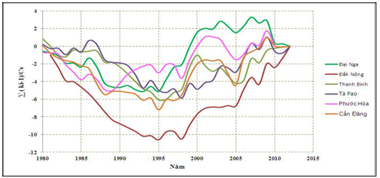

Hình 1. 42: Đường quá trình lũy tích chuẩn sai dòng chảy trung bình năm một số trạm

Trên đồ thị đường cong lũy tích của các trạm trên lưu vực cho thấy: dòng chảy năm dao động tương đối đồng pha với nhau, các đường luỹ tích sai chuẩn của các trạm thể hiện 1 chu kỳ lớn: từ năm 1980 -1995 là thời kỳ ít nước, từ năm 1995-2012 là thời kỳ nhiều nước.

Sự biến động dòng chảy hàng năm ở lưu vực hệ thống sông Đồng Nai – Sài Gòn là khá lớn dao động trong khoảng 0,2-0,3 gấp 1-1,5 lần biến động lượng mưa năm. Lưu lượng trung bình năm lớn nhất đạt 87 m3/s (năm 1999), năm kiệt nhất là 41 m3/s (năm 2010) với giá trị khoảng lệch quân phương khoảng 11 m3/s (chiếm khoảng 18 % so với giá trị lưu lượng trung bình nhiều năm). Chênh lệch giữa lưu lượng lớn nhất và nhỏ nhất trung bình tại các trạm lớn: tại Thanh Bình lưu lượng lớn nhất trung bình đạt 13,5 m3/s, lưu lượng nhỏ nhất trung bình chỉ 6,77 m3/s; tại Tà Lài tương ứng là 498-137 m3/s; Đại Nga: 24,9-10,1 m3/s; Tà Pao: 108-47,9 m3/s,… Hình (30) thể hiện lưu lượng trung bình hàng năm (1980-2012) và bảng (3.11) trình bày lưu lượng tháng lớn nhất, nhỏ nhất tại các trạm trên lưu vực.

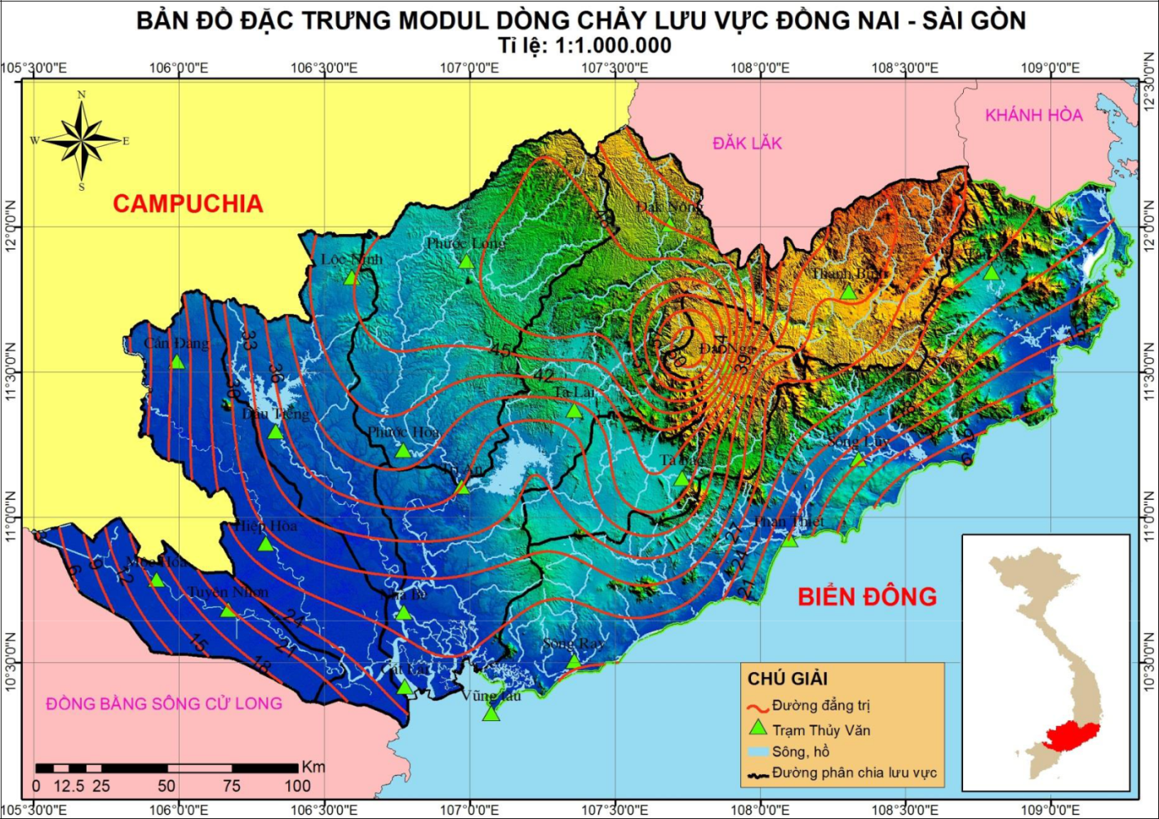

Hình 1. 43: Bản đồ Đặc trung modul dòng chảy lưu vực sông Đồng Nai-Sài Gòn

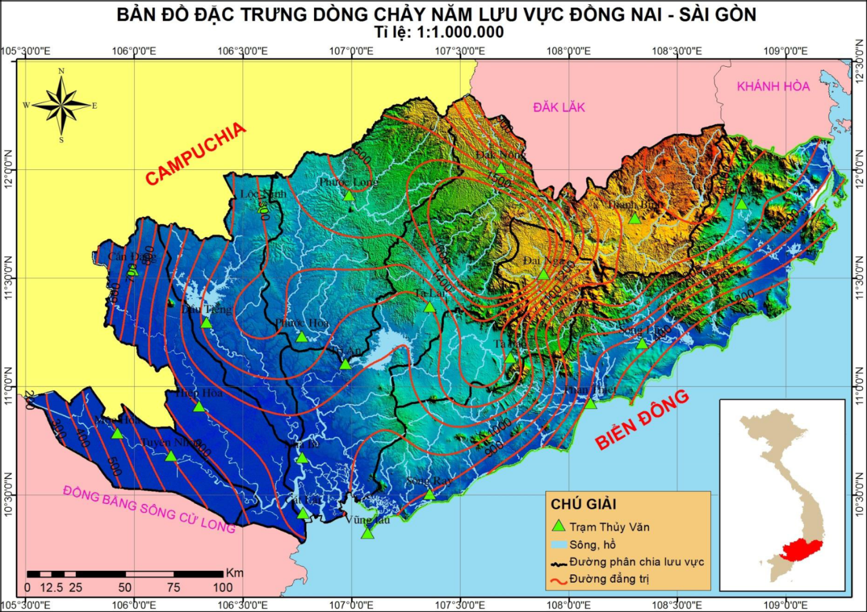

Hình 1. 44: Bản đồ đặc trưng dòng chảy năm lưu vực sông Đồng Nai-Sài Gòn

***Đặc điểm thủy văn vùng hạ du:***

Hạ lưu hệ thống sông Đồng Nai-Sài Gòn (HLĐNSG) được kể từ sau thác Trị An trên sông Đồng Nai, sau đập Dầu Tiếng trên sông Sài Gòn và gần trọn lưu vực sông Vàm Cỏ Đông, với tổng diện tích chừng 10.000 km2, bao gồm diện tích các tỉnh Đồng Nai, Bình Dương, Tây Ninh, TP. Hồ Chí Minh, Bà Rịa-Vũng Tàu và một phần tỉnh Long An. Cơ chế hoạt động chung của dòng nước ở HLĐNSG là dòng chảy hai chiều, với các dao động theo nhịp thủy triều. Chế độ thủy văn vùng sông ảnh hưởng triều rất phức tạp, luôn chịu sự chi phối ở các mức độ khác nhau bởi:

- Chế độ dòng chảy tự nhiên ở thượng lưu,

- Các khai thác có liên quan đến nguồn nước ở thượng lưu,

- Chế độ thủy triều ở biển Đông, và

- Các khai thác có liên quan đến dòng nước và dòng sông ở ngay tại hạ lưu.

Trong phần hạ lưu, khoảng 90% diện tích là bị ảnh hưởng của dao động thủy triều và 40% bị ảnh hưởng của xâm nhập mặn. HLĐNSG cũng có một mạng lướisôngkênh khá dày. Sau Nhà Bè, sông Đồng Nai tỏa thành hai phân lưu chính là sông Nhà Bè và sông Lòng Tàu. Sông Nhà Bè khá rộng (từ 1.000-1.500 m ở đoạn trên và 2.000-3.000 m ở đoạn dưới) nhưng nông (10-20 m). Sông Lòng Tàu hẹp hơn nhiều (200- 400 m) nhưng rất sâu (30-40 m). Tàu bè có trọng tải lớn thường ra vào sông Lòng Tàu. Nối sông Nhà Bè và Lòng Tàu là mạng lưới sông nhỏ, ngắn, chằng chịt. Ngoài ra, vùng kẹp giữa sông Sài Gòn Nhà Bè và Vàm Cỏ Đông-Vàm Cỏ, từ kênh Trảng Bàng đến cửa sông Vàm Cỏ, cũng là vùng có hệ thống kênh rạch dày và chế độ thủy văn-thủy lực phức tạp. Đối với vùng tiêu Tây - Nam TP. Hồ Chí Minh, các hệ thống sông Sài Gòn-Vàm Cỏ Đông và sông Bến Lức-kênh Đôi-kênh Tẻ, Rạch Cây Khô-Rạch Cần Giuộc Rạch Cát... là những hệ thống sông kênh đóng vai trò quan trọng trong giao thông thủy và tiêu thoát nước.

Sông Bến Lức có chiều dài chừng 20 km, rộng 50 70 m, nối với kênh Đôi-kênh Tẻ ở vị trí đầu sông Cần Giuộc. Kênh Đôi ở phía Bắc và kênh Tẻ ở phía Nam là hai kênh chạy song song nhau trước khi nhập vào sông Chợ Đệm để nối sông Sài Gòn với sông Bến Lức, có chiều dài khoảng 15 km và chiều rộng mỗi kênh từ 25-40 m. Hai kênh liên hệ với nhau bằng các đoạn kênh nối, gặp nhau tại cầu chữ Y, để rồi tách thành hai nhánh rẽ vào sông Sài Gòn ở hai cửa Khánh Hội (kênh Đôi) và Tân Thuận (kênh Tẻ). Gần hai cửa, cả hai kênh đều mở rộng không dươí 100 m.

Sông Cần Giuộc chạy theo hướng từ Bắc xuống Nam và tách thành nhiều nhánh nhỏ nối với hệ thống kênh Đôi-kênh Tẻ, trong đó rạch Cây Khô và sông Cần Giuộc có tầm quan trọng hơn cả. Những sông này có chiều rộng từ 200-500 m, sâu 5-10 m, là những tuyến giao thông thủy quan trọng nối ĐBSCL với TP. Hồ Chí Minh và ra biển. Ngoài ra, phải kể thêm một số kênh đào ở phía Bắc như kênh Bà Hom, kênh Cầu An Hạ-kênh Xáng, kênh Thầy Cai... cũng là những kênh dẫn nước, tiêu chua và giao thông thủy khá hiệu quả.

**Đặc điểm mực nước trên các sông chính**

Khi truyền vào sông, do tác động của nguồn nước từ thượng lưu và hình thái chung của lòng sông (độ dốc, độ uốn khúc, mặt cắt thủy lực...), thủy triều bị biến dạng dần cả về biên độ lẫn chu kỳ các bước sóng, và điều này ảnh hưởng đến các đặc trưng của triều là mực nước Max, Min và bình quân. Càng vào sâu trong sông, biên độ giảm càng nhanh và thời gian giữa hai nhánh lên, xuống càng sai biệt. Thời gian triều lên càng ngắn lại và thời gian triều xuống càng dài ra. Số liệu thực đo tại các trạm dọc sông cho các kết luận sau (VKHTLMN, 2010):

- Vào mùa kiệt, do nguồn nước từ thượng lưu về nhỏ, nên thủy triều ảnh hưởng mạnh nhất, mực nước trên sông phụ thuộc chủ yếu vào dao động triều. Do triết giảm năng lượng triều, mực nước đỉnh triều giảm dần dọc sông. Tuy nhiên, khi vào sâu hơn, do độ dốc lòng sông tăng, đỉnh triều lại có xu thế tăng dần về phiá thượng lưu nên luôn xuất hiện một đoạn sông có mực nước thấp nhất dọc sông, được gọi là vùng điểm uốn độ dốc mặt nước.Vào mùa lũ, do lưu lượng thượng lưu tăng, xu thế chung là mực nước đỉnh giảm dần từ thượng lưu về hạ lưu. Điểm uốn độ dốc mặt nước lùi dần về phía hạ lưu.

- Mực nước đỉnh cao nhất hàng năm thường xuất hiện vào tháng XII, I ở vùng gần biển, ảnh hưởng triều rất mạnh (từ cửa vào sâu 20-30 km), và vào tháng IX, X ở vùng xa biển, ảnh hưởng triều yếu hơn (cách biển 150 km trở lên). Đoạn chuyển tiếp (50-100 km cách biển), mực nước đỉnh nằm trong khoảng tháng X-XII. - Khi truyền sâu lên thượng lưu, cả mùa kiệt lẫn mùa lũ, sự biến đổi mực nước đỉnh triều nhìn chung là ít hơn so với biến đổi mực nước chân triều. Nếu lưu lượng thượng lưu về càng lớn thì chân triều sẽ được nâng lên càng nhiều. Mực nước chân thấp nhất hàng năm xuất hiện vào khoảng tháng VII, VIII ở vùng gần biển và khoảng tháng V, VI ở vùng xa biển. - Khoảng từ tháng VI VIII không những là thời gian thường xuất hiện mực nước chân thấp nhất trong năm mà đây cũng là thời kỳ cho mực nước bình quân thấp nhất. - Mực nước max tại các trạm thủy văn khu vực TPHCM ở Hình 2.15 cho thấy mực nước tại Vũng Tàu trong các năm qua tăng lên ít hơn so với mực nước tại Nhà Bè và Phú An. Điều này xảy ra có thể là do quá trình san lấp mặt bằng trong khu vực làm giảm dung tích trữ của kênh rạch.

***Đặc điểm dòng chảy kiệt***

Nhìn chung các sông suối trên địa bàn tỉnh có mùa lũ kéo dài 5 tháng (VIIXI), mùa kiệt kéo dài 7 tháng (XII-VI), dòng chảy tháng kiệt nhất trung bình nhiều năm thường rơi vào tháng III hàng năm.

Dòng chảy mùa kiệt tại sông Đồng Nai đoạn chảy qua thành phố Biên Hòa chỉ chiếm khoảng 18% tổng lượng dòng chảy năm. Tháng có dòng chảy nhỏ nhất thường là tháng 3. Sau khi có sự điều tiết dòng chảy của hồ Trị An, lưu lượng mùa kiệt được tăng lên rõ rệt từ 18% lên 29,2% tại Biên Hòa.

Lưu lượng trung bình các tháng mùa khô tại Biên Hòa như sau:



Trong mùa kiệt khi dòng nguồn yếu thì sự xâm nhập triều biển Đông càng lớn.

***Đặc điểm thủy triều biển Đông***

Thủy triều biển Đông có biên độ lớn (3,5-4,0 m), lên xuống ngày 2 lần (bán nhật triều), với hai đỉnh xấp xỉ nhau và hai chân lệch nhau khá lớn. Thời gian giữa hai chân và hai đỉnh vào khoảng 12,0- 12,5 giờ và thời gian một chu kỳ triều ngày là 24,83 giờ. Hàng tháng, triều xuất hiện 2 lần nước cao (triều cường) và 2 lần nước thấp (triều kém) theo chu kỳ trăng. Dạng triều lúc cường và lúc kém cũng khác nhau, và trị số trung bình của các chu kỳ ngày cũng tạo thành một sóng có chu kỳ 14,5 ngày với biên độ 0,30-0,40 m. Trong năm, đỉnh triều có xu thế cao hơn trong thời gian từ tháng XII-I và chân triều có xu thế thấp hơn trong khoảng từ tháng VII-VIII. Đường trung bình của các chu kỳ nửa tháng cũng là một sóng có trị số thấp nhất vào tháng VII-VIII và cao nhất vào tháng XII-I. Triều cũng có các dao động rất nhỏ theo chu kỳ nhiều năm (18 năm và 50 60 năm).Như vậy, thủy triều Biển Đông có thể xem là tổng hợp của nhiều dao động theo các sóng với chu kỳ ngắn (chu kỳ ngày), vừa (chu kỳ nửa tháng, năm), đến rất dài (chu kỳ nhiều năm). Theo hệ cao độ Hòn Dấu, triều ven Biển Đông có mực nước đỉnh trung bình vào khoảng 1,1-1,2 m, các đỉnh cao có thể đạt đến 1,3- 1,4 m, và mực nước chân trung bình từ –2,8 đến –3,0 m, các chân thấp xuống dưới –3,2 m.

Trong một tháng có hai đợt triều cường vào các ngày mồng 2 đến mồng 4 và 16 đến 18 âm lịch, hai lần triều kém xảy ra vào ngày 7 và ngày 23 âm lịch hoặc chậm hơn 1-2 ngày. Trong năm, dạng triều cũng thay đổi vào tháng IV và tháng VI dạng triều chữ M chiếm đa số, vào tháng X dạng triều chữ W chiếm ưu thế. Mực nước nhiều năm tại Vũng Tàu theo cao độ Hòn Dấu là -0.06m với sự dao động trong khoảng (-0.17m) - (0.07)m, (∆H=24cm). Đường quá trình mực nước bình quân tháng tháng trong năm có một đỉnh tháng XI và một chân thấp nhất vào tháng VI hoặc tháng VII. Dao động của mực nước bình quân trong các tháng thay đổi từ 27cm (tháng XII) đến 51cm (tháng VIII).

***Sự truyền triều trong sông và nội đồng***

Nhờ có biên độ cao tạo năng lượng lớn, lòng sông sâu và độ dốc thấp, thủy triều từ biển truyền vào rất sâu trên sông. Trên sông Đồng Nai, thủy triều ảnh hưởng đến chân thác Trị An, cách biển 152 km. Cửa sông Bé nằm dưới thác Trị An 6 km cũng bị thủy triều ảnh hưởng vào chừng 10 km. Trên sông Sài Gòn, thủy triều ảnh hưởng đến tận chân đập Dầu Tiếng, tức vào khoảng 206 km. Sông Vàm Cỏ Đông bị triều ảnh hưởng lên cao hơn cả, chừng 250 km, nghĩa là trên cả thị xã Tây Ninh của nhánh Bến Đá và biên giới Việt Nam Căm Pu Chia của nhánh Prek Taté. Sóng triều truyền vào sông khá nhanh, với tốc độ trung bình 20-25 km h. Song, để truyền hết chặng đường 250 km, một sóng triều phải mất chừng 12 giờ, bằng khoảng thời gian giữa hai chân hay hai đỉnh. Tốc độ truyền triều phụ thuộc chủ yếu vào độ lớn con triều (cường hay kém) và địa hình lòng sông. Tốc độ tối đa ghi nhận được từ tài liệu mực nước quan trắc được là khoảng 40 km h. Sóng triều giảm dần biên độ khi truyền vào sông và tắt hẳn tại điểm ảnh hưởng cuối. Nếu không xét đến ảnh hưởng do dòng chảy từ thượng lưu, thì càng vào sâu, đỉnh triều thấp dần và chân triều cũng cao dần.

***Nước biển dâng do bão***

Nước dâng do bão Linda (bão số 5, cấp 11, đổ bộ vào mũi Cà Mâu ngày 2 tháng 11 năm 1997, gây ra nước dâng lớn nhất tại trạm Gành Hào, đạt 110cm và mực nước dâng tại các cửa sông Soài Rạp, Đông Hòa, Ngã Bảy và Cái Mép Vũng Tàu đạt giá trị cực đại vào khoảng 50cm-57cm (VKHTLMN, 2010).

***Nước biển dâng do biến đổi khí hậu (BĐKH)***

Theo tài liệu thực đo tại Vũng Tàu từ năm 1980 tới nay thì mực nước đỉnh triều có xu hướng tăng cao trong những năm gần đây. Tương quan mực nước đỉnh triều cho thấy mực nước tăng lên khoảng 5,34 mm trong 1 năm. Như vậy, trong 50 năm tới mực nước đỉnh triều có thể tăng lên 26,7 cm. Mực nước thực đo chân triều thấp nhất xu hướng tăng không đáng kể.